Iskolai étkezéskezelő rendszer

Projektspecifikáció

Készítették: Atkári Ariella,

Farkas Dominik

# Tartalomjegyzék

1. Tartalomjegyzék 2

2. Bevezetés 4

2.1 Cím 4

2.2 Rövid ismertető 4

3. Elvárások a feladattal kapcsolatban 5

3.1 Operációs rendszer 5

3.2 Fejlesztői környezet 5

3.3 Szoftverfejlesztés 5

3.4 Modulok 5

4. Szoftverspecifikáció 6

4.1 Megjelenés 6

4.2 Funkciók 6

4.3 Jövőbeli fejlesztési terv 6

# Bevezetés

## Cím

eMenza – Iskolai étkezéskezelő rendszer

## Rövid ismertető

Az iskolai étkezések kezelése gyakran papíron történik, azonban ezt a rendszert digitalizálással egyszerűsíteni lehet. A projekt célja egy olyan webalapú rendszer, amely átlátható, könnyen kezelhető felületet biztosít. Lehetővé teszi a felhasználók számára a menü megtekintését, az étkezések előzetes megrendelését, lemondását. Az adminisztrátorok a rendelések és a felhasználók kezeléséhez férnek hozzá. Az ételek hozzáadása és szerkesztése is az ő hatáskörük.

# Elvárások a feladattal kapcsolatban

## Operációs rendszer

* Windows 10, 11
* Webes környezet (Chrome, Firefox, Edge)

## Fejlesztői környezet

* JavaScript, HTML, CSS
* MySQL
* Node.js
* Vue.js

## Szoftverfejlesztés

A fejlesztés során be kell tartani a modern webes fejlesztési elveket, a reszponzív design elvét és a biztonsági irányelveket. A kódnak könnyen olvashatónak és karbantarthatónak kell lennie. Ennek következtében be kell tartani a tiszta kód elvét.

A weboldalon az adminisztrátor számára szerkeszthető az étlap, az ételek és a felhasználók adatai. Az étkezésterv összeállítása az ő hatásköre, vagyis hogy melyik osztály mikor ebédel.

Először regisztrálnia kell a felhasználónak az iskolai email címével, majd jóváhagyásra kerül. Ennek következtében a felhasználó adatai az „iskolai adatbázisból” feltöltődik. Bejelentkezés után, elérhető lesz számára, hogy előre meg tudja rendelni vagy le tudja mondani a következő időszakra az étkezéseit. A felhasználók lehetnek tanárok és diákok is, ami fontos, mert másmilyen árazásban vannak .

Az elkészülő és az elkészült megoldásról dokumentáció és tesztelés szükséges.

# Szoftverspecifikáció

## Modulok

* Regisztráció és bejelentkezés
* Étlapkezelés (menü opciók, allergének)
* Étkezésterv (ki melyik szünetben eszik)
* Rendelési és lemondási rendszer
* Ebédkártya vagy telefon leolvasás átfogalmazni (milyen kód)

## Felhasználói felület

* Étlap megtekintése
* Étel megrendelése, lemondása
* Ételek értékelése
* Allergén információk megtekintése
* Kérelem küldése az egyéni étkezés időpontjának megváltoztatásához

## Adminisztrációs felület

* Felhasználói regisztráció jóváhagyása
* Kérelem fogadása az egyén étkezés időpontjának megváltoztatásához
* Étlap szerkesztése
* Ételek hozzáadása, szerkesztése
* Rendeléskezelés
* Étkezésterv ütemezése

## Étkeztetői hozzáférés

* Összes rendelés lekérése adott időpontban
* Étlap felülírása

## 

## Megjelenés

A cél, hogy egy olyan weboldalt hozzunk létre, ami könnyen kezelhető és átlátható mind a felhasználóknak, az adminisztrátornak és az étkeztetést kezelőnek.

* Könnyen navigálható menürendszer minden oldalon
* Ki mit lát (+figma képek)
* Bejelentkezés után a főoldalon az aktuális és következő napi menü
* Átlátható, tiszta felület
* Egyszerű rendelési kezelésfelület
* 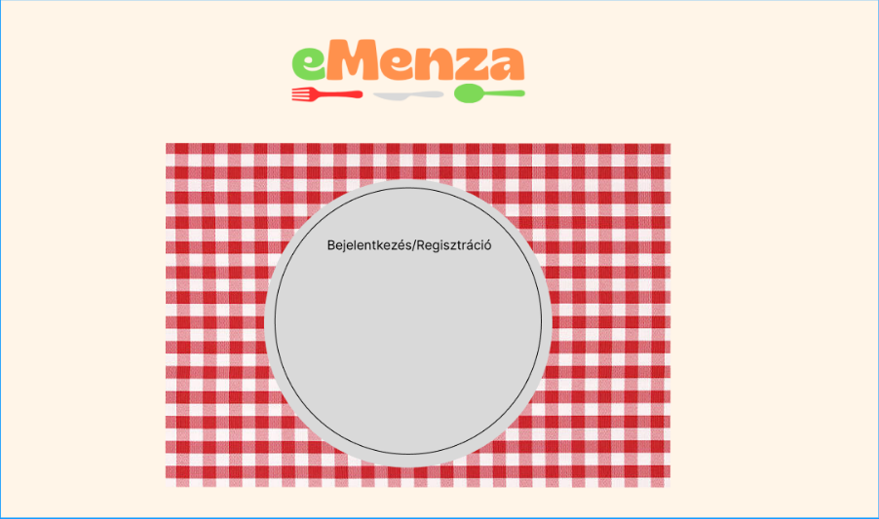Adminisztrátor számára letisztult felhasználó kezelés: keresés szűrővel, adatok módosítása

## Funkciók

* Regisztráció és bejelentkezés több szerepkörrel (adminisztrátor, felhasználó, étkeztetői fél)
* Heti menü megtekintése napokra bontva két ételopcióval
* Rendelés és lemondás határidőn belül
* Allergén és diétás információk megjelenítése
* Értékelési rendszer (1-5 csillag, szöveges visszajelzés)
* Kódleolvasás ebédátvételkor hardver használatával (RFID-olvasó)

## Jövőbeli fejlesztési terv

* Értesítések (fizetésről)
* Mobilalkalmazás
* Több iskolára bontható rendszer
* Statisztikák az adminnak (mennyi rendelés egy nap, mennyibe került)
* Legjobban értékelt ételek kijelzése a diákoknak
* Ebédátvétel előzetesen választott menü szerint
* Fizetés kezelése
* Pénz feltöltése